**Sodelem-Pétrocarte**

**Conception du site internet**

**« Cahier des charges »**

**table des matières**

1 Présentation du projet 3

2 LES publics CIBLES 4

3 aRBORESCENCE du site 5

3.1 Accueil général 5

3.2 Espace stations / Infos stations 6

3.3 Espace stations / porteurs 7

3.4 Espace stations / Imprimés utiles 8

3.5 Espace professionnels / infos cartes 9

3.6 Espace professionnels / fonctionnement 10

3.7 Espace professionnels / factures 11

4 Contenu 12

4.1 Charte graphique 12

4.2 Contenu 13

4.2.1 Onglet Qui sommes-nous 13

4.2.2 Onglet Offre Stations 14

4.2.3 Onglet Offre Professionnels 15

4.2.4 Onglet Nous contacter 15

5 FONCTIONNALITE 19

6 DEVELOPPEMENT 20

7 hebergement 20

8 referencement 20

9 MISE a jour 20

10 statistiques de connections 21

11 declinaison site partenaire 22

12 acces aux factures 22

13 formulaires telechargeables 22

14 attribution d'IDENTIFIANT POUR L'ESPACE PROFESSIONNELS 23

14.1 DESCRIPTION DU PROCESSUS D'ADHESION CLASSIQUE 23

14.2 PROCESSUS D'ADHESION A L'ESPACE WEB STATIONS / PORTEURS 24

15SCHEMA PROCESSUS ABONNEMENT …………………………….……25-26

# Présentation du projet

Le projet concerne la création du site Sodelem-Pétrocarte afin d’offrir un outil de gestion avancé aux :

* stations-services qu’elles soient indépendantes ou faisant partie d’un réseau
* professionnels clients de ces stations-services.

Sodelem dispose actuellement d’une page sur le site du Groupe Crédit Mutuel.

Le développement de l’activité via des partenaires notamment dans la grande distribution nécessite de disposer d’une meilleure visibilité et accessibilité au porteurs, mais également de proposer des services en ligne aux stations.

Le présent projet est découpé en quatre phases distinctes :

* Conception fonctionnelle du site qui décrit les fonctionnalités, la cinématique de navigation, les orientations graphiques et les données fonctionnelles à utiliser
* Le développement du site à partir de spécifications détaillées établies à partir du présent cahier des charges (Euro Information)
* La recette et homologation du site
* La vérification de l’aptitude au bon fonctionnement (VABF) dans l’environnement de production

# LES publics CIBLES

Trois catégories de publics sont ciblés:

• Les stations indépendantes ou affiliées à un réseau devront disposer d’un outil de gestion leur donnant du reporting commercial et comptable sur leurs clients, et la simplification de processus par la gestion administrative en ligne, aujourd’hui traité sur support papier.

Cette cible a une volonté d’optimiser sa trésorerie et le temps passé au volet administratif de son activité.

• Les porteurs de cartes Sodelem (appelés professionnels)sont essentiellement des artisans, des PME et des Administrations ou assimilés.

Le site internet leur permettra de suivre l’état de leurs cartes, de simplifier d’une part leurs démarches administratives concernant leurs dossiers (commande supplémentaire de carte, changement de RIB/IBAN …) et d’autre part de suivre leurs encours et de consulter leurs factures…

• Le Grand public : prospects stations ou porteurs potentiels.

Le site devra également présenter les services sous un aspect commercial, dynamique et avantageux. Il s’agira donc de mettre en avant les avantages, l’actualité, les points clés de l’offre pour amener ces prospects à contacter Sodelem ou à se rendre dans une station partenaire de Sodelem.

Dans tous les cas, le nouveau site Pétrocarte devra être accessible via web/mobile afin d’être en phase avec la mobilité importante de ce public qui est à la base du développement de Pétrocarte.

# aRBORESCENCE du site

## Accueil général

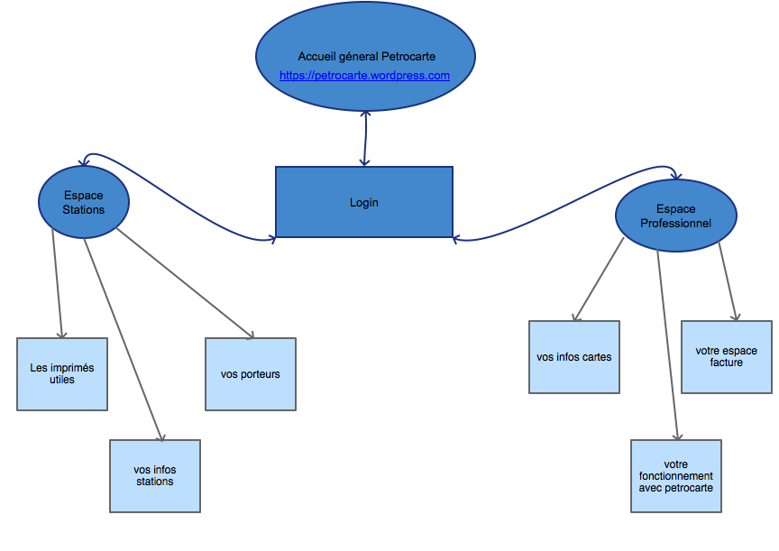

Nous contacter

## Espace stations / Infos stations

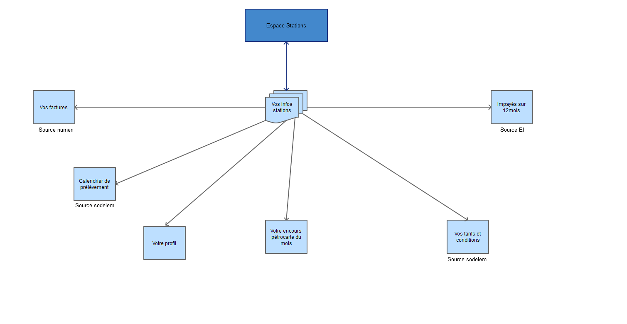

**Nous contacter**

## 

## 3.3 Espace stations / porteurs

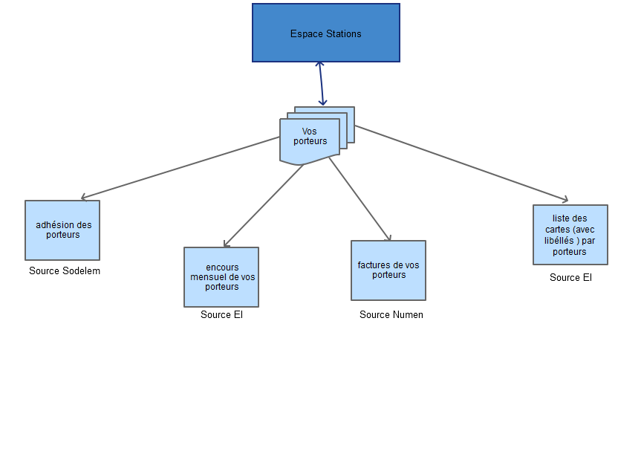

Nous contacter

**Nous contacter**

## Espace stations / Imprimés utiles

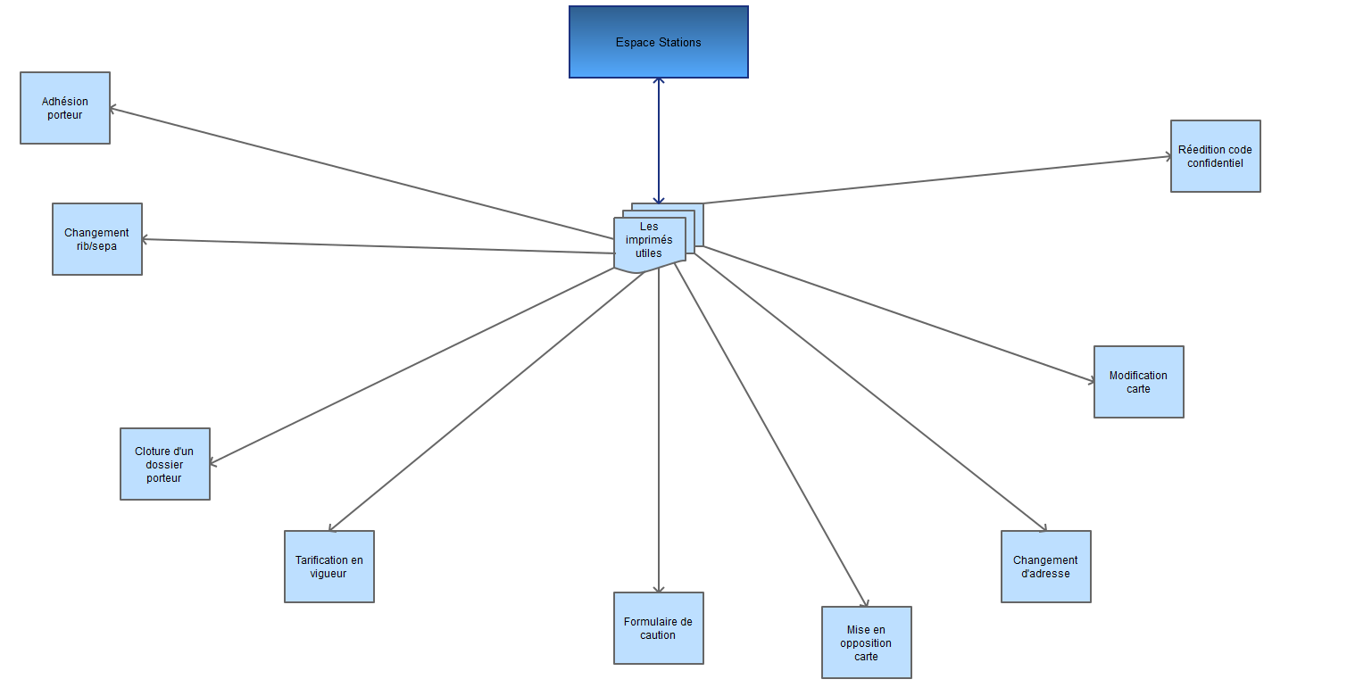

## Espace professionnels / infos cartes

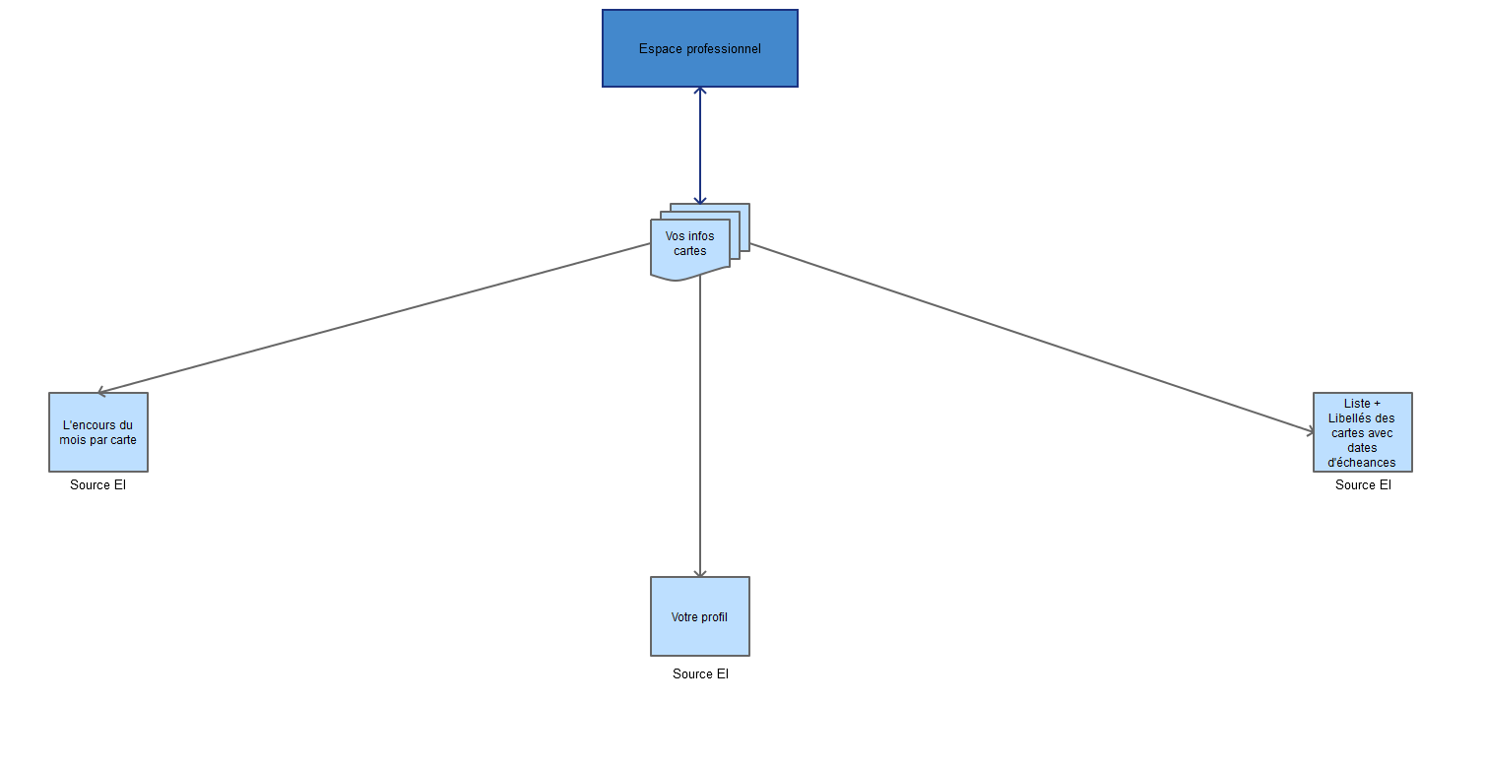

## Espace professionnels / fonctionnement

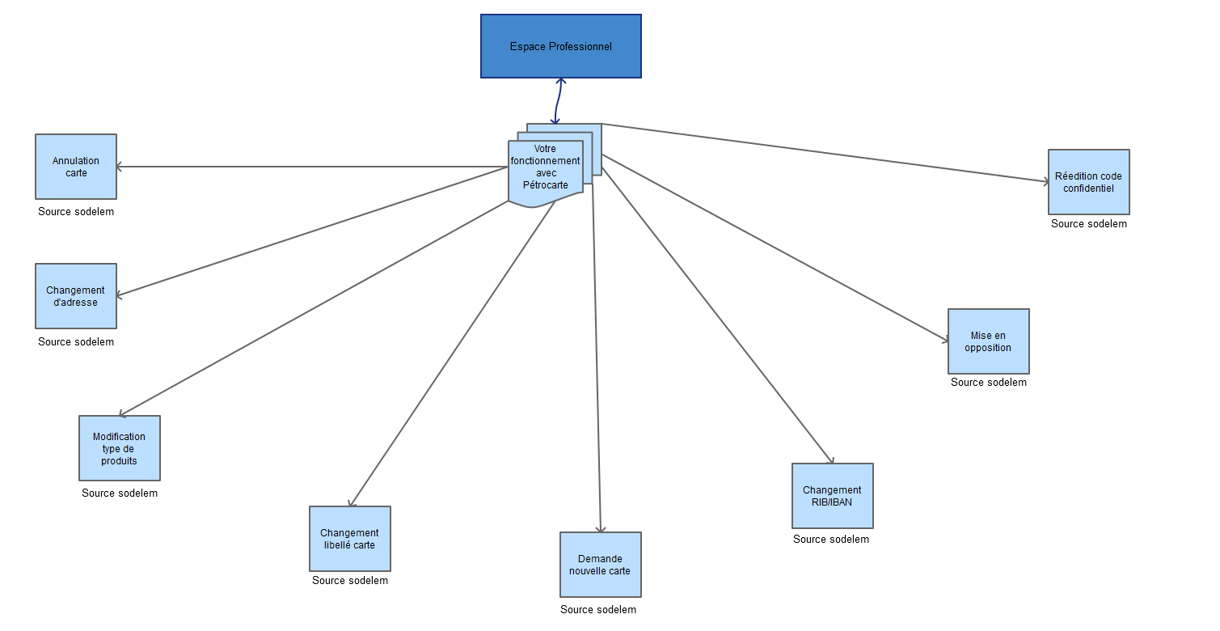

## Espace professionnels / factures

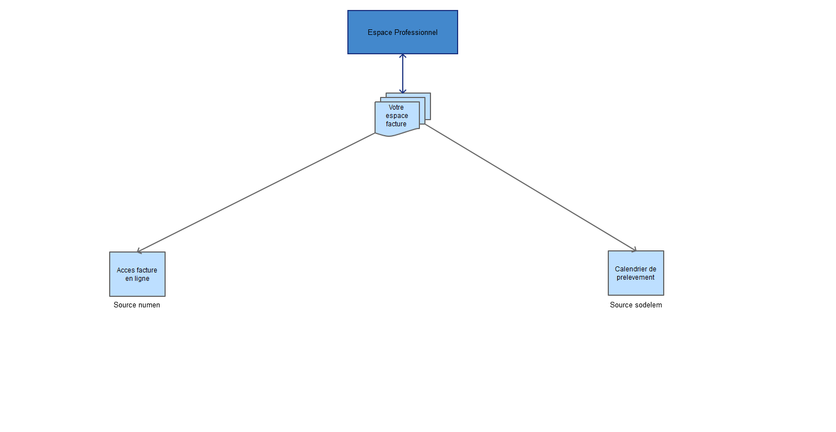

# Contenu

## Charte graphique

La charte graphique devra concilier l’identité visuelle de Pétrocarte et la charte graphique du groupe Crédit Mutuel/CIC(ci-dessous).

Le cartouche accès compte sera remplacé par un accès station ou professionnel permettant une identification rapide.



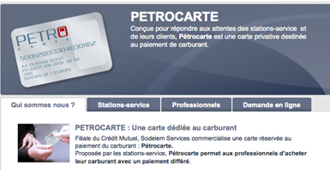

* *Le logo*

Le logo n’est qu’un facteur de la charte graphique qui est destiné à personnaliser les documents, les cartes porteurs et devra quant à lui évoquer directement à la cible le nom « Pétrocarte » ainsi que le type de service proposé.

En termes de couleur, il gardera le rouge et le bleu comme la filiale.

* Plan de l’accueil général <https://petrocarte.wordpress.com>

En header, nous aurons un bandeau de connexion avec un choix d’accès par compte

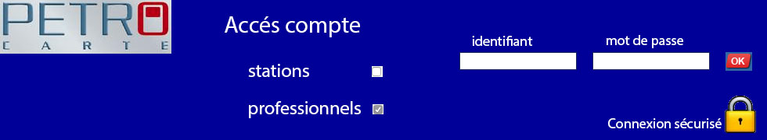

## Contenu

Le menu de l’accueil sera horizontal, il comportera cinq onglets :

* qui sommes-nous,
* offre stations,
* offre professionnels,
* nous contacter

### Onglet Qui sommes-nous

**PETROCARTE : Une carte dédiée au carburant**

Filiale du Crédit Mutuel, Sodelem Services commercialise une carte réservée au paiement du carburant : Pétrocarte.  
Proposée par les stations-service, Pétrocarte permet aux professionnels d’acheter leur carburant avec un paiement différé.

**Une réponse aux attentes**

Aujourd’hui, plus de 30 000 cartes Pétrocarte sont émises sur le territoire national. Elles satisfont les utilisateurs en quête de simplicité et elles contribuent à renforcer la confiance qui se crée entre les clients et leurs fournisseurs de carburant.

### Onglet Offre Stations

**PETROCARTE, une carte multi-enseigne pour fidéliser vos clients !**

Pétrocarte est un service supplémentaire à proposer à vos clients professionnels réguliers : artisans, commerçants, professions libérales, PMI-PME, agriculteurs… Avec leur carte personnelle et sécurisée, ils règlent leurs achats de carburant mais aussi, de lubrifiants ou d’accessoires.

**Pleins feux sur les avantages PETROCARTE !**

* Amélioration de votre trésorerie : avec Pétrocarte, pas d’avance à effectuer, vous êtes crédité du montant de vos ventes à J+1.
* Gestion simplifiée : pas de facture à établir pour vos clients, Sodelem Services s’en charge. Vous recevez également votre facture récapitulative quinzaine ou mensuelle.
* Plus de sécurité : peu d’impayés avec ce mode de paiement, vous choisissez vous-même les futurs titulaires de Pétrocarte.
* Des outils de promotion : pour faciliter la diffusion de Pétrocarte auprès de vos clients, vous disposez de supports de communication efficaces.

**PETROCARTE, un fonctionnement simple et clair**

Pour votre compte, Sodelem Services, filiale du Crédit Mutuel, assure la trésorerie, la facturation et les prélèvements automatiques de vos clients.  
Votre facture récapitulative comprend le détail des commissions, les télés-collectes du mois, un relevé des opérations par carte et le chiffre d’affaires par type de produit.

### Onglet Offre Professionnels

* **Avec Pétrocarte, chaque mois, le plein d’avantages !**

**Vous bénéficiez de nombreux atouts avec la carte Pétrocarte :**

* une gestion simplifiée
* un espace professionnel dédié
* un espace facturation accessible en ligne
* des tarifs et conditions adaptés à vos besoins

Trouvez la station adaptée à vos besoins (champ avec précision de « votre localité » « rayon de recherche » un bouton rejoignez le réseau Pétrocarte lancera cette requête.

### Onglet Nous contacter

Sera composé de trois formulaires de contact :

* votre demande,
* vos coordonnées,
* comment vous répondre
* *plan du site espace station/espace professionnel*

*En bas de chaque page de l’espace stations nous serons en présence de ce bandeau qui aura pour but d’afficher les actualités utiles.*

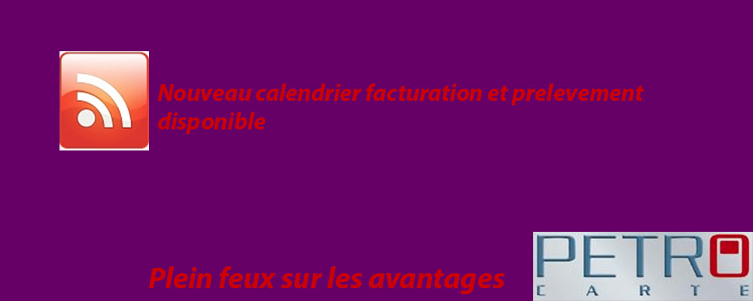

*ESPACE STATIONS*

|  |  |  |
| --- | --- | --- |
| *Nom de rubrique* | *Fonctionnalité* | *Descriptif contenu/données* |
| ***Infos station*** | *Profil de la station* | *Profil de la station avec coordonnées de la station (réf station xxx.xxx, nom, adresse complète, tél fax mail, RIB/IBAN, taux commissions/facturation, cotisations carte …🡺 reprise des écrans C3P* |
|  | *Encours Pétrocarte* | *Consultation de l’encours général des porteurs ~~au mois~~ au jour le jour.* |
|  | *Factures* | *Facture station, Facture porteurs.* |
|  | *Calendrier prélèvements* | *PDF du calendrier de prélèvements* |
|  | *Impayés sur 12mois* | *Données des impayés sur 12 mois* |
|  | *Tarifs et conditions* | *PDF des tarifs en vigueur (station et porteurs)* |

|  |  |  |  |
| --- | --- | --- | --- |
| *Nom de rubrique* | *Fonctionnalité* | *Descriptif* | |
| ***Infos station / porteurs*** | *Liste des porteurs / cartes* | *Consultationde la liste des porteurs (liste cartes et libellés 🡺cf écran C3P* | |
|  | *Encours mensuel porteurs* | *Consultation de la consommation* de chaque *porteur au jour le jour* | |
|  | *Factures porteurs🡺 A prévoir lors de la migration Numen/EI* | *PDF* | |
|  | *Adhésion porteurs* | *Lien vers le formulaire d’adhésion imprimable et téléchargeable (vos imprimés utiles)* | |
| ***Les imprimés utiles****🡺IMPRIMABLE/TELECHARGEABLE* | *Adhésion porteurs* | *Formulaire* | |
|  | *Mise en opposition carte* | *Lien vers la fiche mode d’emploi PDF et numéros utiles* | |
|  | *Changement de RIB/IBAN* | *Formulaire* |
|  | *Annulation/modification/commande de carte* | *Formulaire* |
|  | *Réédition code confidentiel carte* | *Formulaire* |
|  | *Clôture d’un dossier porteur* | *Formulaire* |
|  | *Caution* | *Formulaire* |
|  | *Changement d’adresse* | *Formulaire* |
|  | *Tarifs en vigueur* | *PDF* |

***ESPACE PROFESSIONNELS***

*En bas de chaque page de l’espace professionne,l nous serons en présence de ce bandeau qui aura pour but d’afficher les news/actualités utiles.*

**

|  |  |  |
| --- | --- | --- |
| *Nom de rubrique* | *Fonctionnalité* | *Descriptif contenu /données* |
| ***Infos cartes*** | *Profil* | *Espace de renseignement ou figureront toutes les coordonnées du professionnel 🡺cf écran C3P* |
|  | *Liste des cartes* | *Nombre de cartes / libellés, date d’échéance 🡺cf écran C3P* |
|  | *Encours du mois* | *Résumé de l’encours par* carte au *jour le jour* |
| *Fonctionnement avec Pétrocarte* | *Demande de nouvelle carte* | *Formulaire* |
|  | *Mise en opposition carte* | *Formulaire et numéros utiles* |
|  | *Modification d’adresse* | *Formulaire* |
|  | *Changement libellé carte* | *Formulaire* |
|  | *Annulation carte* | *Formulaire* |
|  | *Modification type de produits* | *Formulaire* |
|  | *Changement de RIB/IBAN* | *Formulaire mandat SEPA PDF* |
|  | *Réédition code confidentiel* | *Formulaire* | |
|  | *Nouvelle adhésion consultation factures internet 🡺 A VOIR ? idem côté station ?* | *Formulaire* | |
| ***Votre espace facture*** | *Consultation facture en ligne (via Numen)* | *Si adhésion validée 🡺 PDF* | |
|  | *Planning des prélèvements* | *PDF du calendrier de prélèvements* | |

# FONCTIONNALITE

* L’accueil général (<https://petrocarte.wordpress.com>) sera informatif. Il présentera et détaillera les offres proposées par SodelemServices ;seule la partie « nous contacter » prendra en compte des formulaires de contact (votre demande, vos coordonnés, comment vous répondre).
* La partie espace stations aura pour but d’aider les gérants des stations dans leur gestion, grâce aux fonctionnalités (infos stations, porteurs, imprimés utiles)
* La partie « espace professionnel » permettra aux porteurs de cartes de gérer leurs comptes, de suivre leurs consommation tout en gagnant du temps grâce aux nombreux imprimés utiles disponibles.

# DEVELOPPEMENT

Le site intégrera :

* un moteur de recherche interne au site
* une foire aux questions concernant la fonctionnalité du site (FAQ), les offres et les services Sodelem
* une gestion automatique d’actualité
* un bouton de retour vers les imprimés utiles

# hebergement

L’hébergement du site sera assuré par Euro Information.

# referencement

Le référencement sera également assuré par Euro Information.

# MISE a jour

Un outil de mise à jour sera mis à disposition par Euro Information pour permettre à Sodelem la mise à jour du contenu de certaines pages du site.

Cette gestion devra permettre de mettre en ligne dans un délai maximum de 8h (à définir avec EI en fonction des possibilités)des modifications de contenu :

* Administratif : mise à jour des formulaires téléchargeables par le porteur dans les espaces stations/porteurs (exemple : calendrier des prélèvements, changement de RIB/IBAN …)
* Informatif : ces informations alimenteront les zones de communication prévues à cet effet dans les bandeaux présents en espace stations et professionnels, situés en haut de chaque page d’accueil de celle-ci(exemple : avertir les clients sur un retard de facturation…).

Principe des fonctionnalités attendues :

1. Protection par un login et un mot de passe 🡺 voir 14.2
2. Utilisation intuitive de l'outil ne demandant pas de connaissances en programmation.
3. Visualisation des pages modifiées avant de les enregistrer pour leur mise en ligne.
4. Mise à disposition dans un environnement de test de la dernière mise à jour pour l'utiliser comme base de travail pour de futures mises à jour.

# statistiques de connections

Un rapport de connexion sera disponible pour le compte administrateur, il se présentera sous forme de données et sous forme graphique et prendra en compte :

* le nombre de connexion par jour,
* le nombre de connexion par mois,
* la différence entre utilisateurs connus et les nouveaux visiteurs,
* le chemin d’accès pris par l’utilisateur (utile pour d’éventuelle modification du site),
* Le temps passé sur chaque page,
* Le temps global passé sur le site par visiteur.

1. **DECLINAISON SITE PARTENAIRE**

Les partenaires de Sodelem (Super U, Casino,…) devront pouvoir bénéficier du site avec leur propre identité visuelle en co-branding avec Sodelem ou seuls en marque blanche sans que le logo Sodelem apparaisse.

Dans ce dernier cas, les noms de produits (Pétrocarte) devront être paramétrables au même titre que les bandeaux de couleurs (ex : vert pour Casino).

1. **ACCES AUX FACTURES**

La consultation des factures en ligne se fera via un lien vers le site de l’hébergeur actuel (NUMEN) et seuls les stations et porteurs passés en dématérialisation pourront y accéder.

1. **FORMULAIRES TELECHARGEABLES**

La page « vos imprimés utiles » disponible dans l’espace stations et l’espace professionnels permettra aux utilisateurs de télécharger tous les documents administratifs de Sodelem afin d’accélérer les démarches .Ces formulaires doivent pouvoir être saisis en ligne, puis téléchargeables au format PDF afin de les imprimer ou de les joindre dans un courriel (source dossier titulaire) ou directement.

# ATTRIBUTION D’IDENTIFIANT POUR L'ESPACE privatif

## Description du processus d’adhésion classique (papier) au service Pétrocarte

1. Le professionnel se rend dans la station du réseau Pétrocarte de son choix,
2. Selon le type de stations : classique (rouge), rattachées à une grande surface :Super U (bleu) ou Casino (vert),
3. La station lui fournit un dossier d’adhésion papier qui regroupe : les conditions générales, un flyer tarif, la fiche commande de carte, le mandant de prélèvement SEPA,
4. La fiche « commande de carte est commune pour la création, la modification ainsi que la demande de carte supplémentaire ».
5. Une fois le dossier complété, la station le retourne à Sodelem Services. Les signatures station-service et titulaire sont obligatoires.
6. Délai moyen d’obtention de la carte Pétrocarte : 2 semaines.
7. Les cartes sont expédiées directement à la station-service et les codes secrets aux titulaires des cartes.

## Processus d’adhésion à l’espace web stations / porteurs

1 – Après saisie d’un dossier par Sodelem (avec adresse mail), envoi par EI d’un mail avec identifiant/login et mot de passe provisoire au client.

🡺 Proposition d’identifiant/login :

* + - Station : Code Cie (3 caractères) + Réseau (6 caractères)
    - Porteur : Réf client actuel : 12 caractères

2 - Le client se rend sur le site web Pétrocarte.

3 - Sur l’espace « Accès compte », s’identifie avec son identifiant et son mot de passe provisoire reçus. Un mot de passe personnel sera alors demandé.

Le client doit en outre valider les conditions générales concernant son adhésion et les droits de type CNIL (à voir avec le juridique).

4 - A l'issue de ce formulaire la demande d’inscription est transmise à EI avec les logs d'acceptation des différentes pages qui valent preuves du consentement aux conditions d'adhésion.

(Sodelem reçoit par mail sur une boite mail prévu à cet effet un fichier récapitulatif mensuel des identifiants et des mots de passe provisoires).

Ce  processus d’initialisation, qui aura lieu lors de la première utilisation du service, permettra de:

* Renseigner les bases de données de l’adresse de messagerie qui aura été communiquée.
* Regrouper les différentes cartes d'un même client pour éviter qu'il n'ait autant d'identifiants et mot de passe que de cartes et donc avoir un accès unique à l'ensemble de ses cartes.

# proposition schema de processus abonnement site petrocarte